**Познание мира 2 класс**

**Тема: « Растениеводство»**

**Цели:**Познакомить детей с одной из отраслей сельского хозяйства- растениеводством; учить различать культурные растения; учить анализировать; обобщать полученные знания.

Развивать        речь учащихся, внимание , мышление, развивать кругозор.

Воспитывать бережное отношение к продуктам питания.

**Ожидаемый результат:** учащиеся знают и различают культурные растения; называют растения каждой отрасли и специалиста, выращивающего их; обобщают полученные зна­ния, проводят анализ.

**Ход урока.**

1. **Организационный момент .**
2. **Сообщение темы.**

-Отгадайте, о чем пойдет речь на уроке.

***- Дышит, растет,***

***А ходить не умеет.***(растение)

**3. Повторение. ( вопросы на карточках)**

-Что нужно растениям для жизни?

-Как растения получают воду?

- Как растения дышат?

-Для чего нужно разрыхлять почву?

-Почему зимой растения не растут?

-В какой почве лучше всего растут растения?

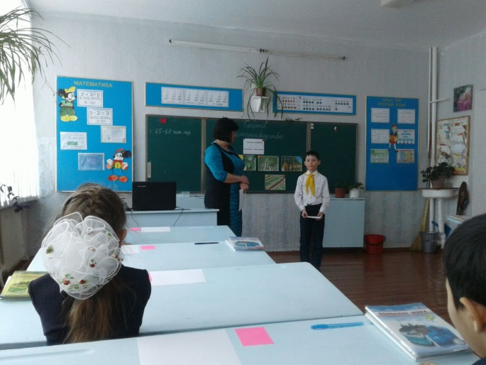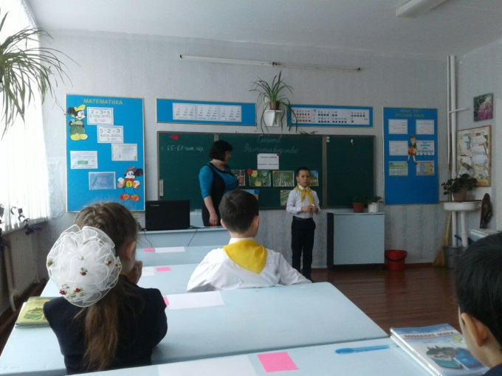

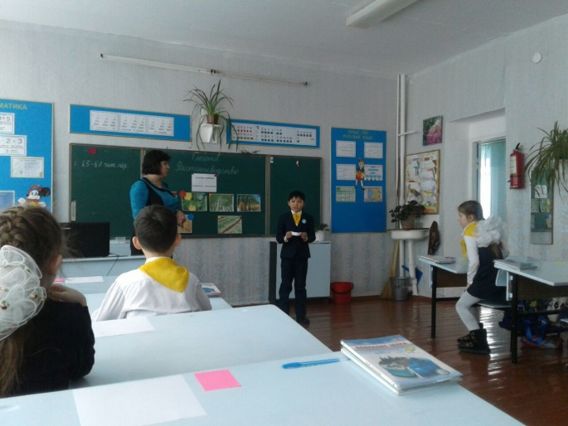

**4. Подготовка к новому, актуализация знаний.**

-На какие группы делятся все растения?

(Мы знаем, что все растения делятся на деревья, кустарники и травы. )

- А сегодня мы посмотрим на растения с другой стороны.

- Посадил дед репку. Росла - росла репка и выросла большая- пребольшая, что дед не смог ее вытащить.

Так начинается русская народная сказка « Репка».

- Как смогла вырасти такая репка?

Мы знаем, что все что растет питается.

- Репку, что дед булками и пирожными кормил? ( Нет.Дед ухаживал за репкой: готовил почву, поливал, пропалывал грядку). Для растений нужны свет, вода.

- Растения, которые человек выращивает сам, называются

**КУЛЬТУРНЫМИ.**

А какие культурные растения вы знаете?

1. **Работа над темой.**

Для того, чтобы вырастить растения нужно знать очень много. Большой путь проходит растение, чтобы из маленького семечка вырасти во взрослое растение и принести плоды. Наука по выращиванию растений называется **растениеводство.**

( прочитаем хором с доски)

И так культурные растения бывают разных видов, а вот каких вы узнаете сами. Для этого разделимся на группы.

работа в группах.

Прочитать текст. На листе у каждой группы начерчена таблица. Ученики во время урока заполняют таблицу.

|  |  |  |  |  |
| --- | --- | --- | --- | --- |
| Название растения | К какой группе рас­тений относится? (Дерево, кустарник) | Где растет? (В поле, в ого­роде, в саду) | Кто вы­ращивает? (Специ­алист) | Как уха­живают за рас­тением? |
|  |  |  |  |  |
|  |  |  |  |  |

1 группа-с.66- Зерновые культуры: пшеница, овес, просо.(до шелухи)

2 группа-с.66- Зерновые культуры: рис, кукуруза.

3 группа-с.67- Фрукты.

4 группа-с.67- Овощи.

5 группа-с.68- Бахчевые культуры.

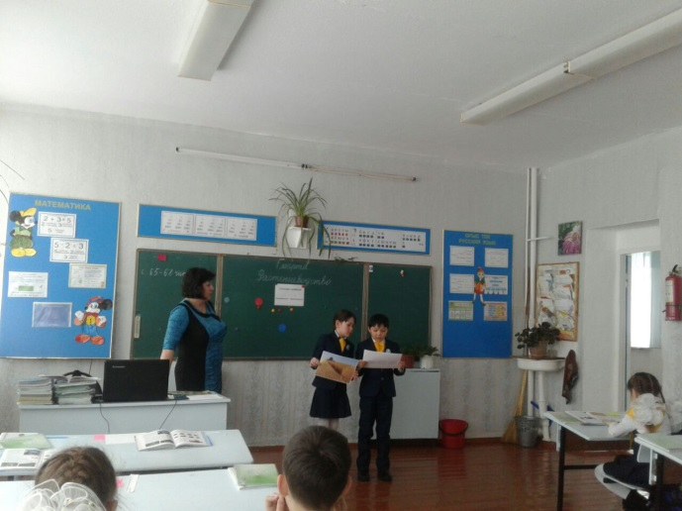

***Знакомство с профессиями.***

- Сегодня мы много говорили о культурных растениях.

- Но чтобы вырастить эти растения нужен огромный труд.

-Люди каких профессий работают в растениеводстве?

-Как называют людей которые выращивают плодовые растения? (садовод)

- На каком дереве растут булки? (пшеница)

-Люди каких профессий задействованы в выращивании хлеба? (тракторист, агроном, комбайнёр)

-Кто выращивает овощи? (овощевод)

**6. Закрепление изученного**

***Тест***(выбрать правильный ответ)

1 Назови основные отрасли растениеводства.

а) полеводство, овцеводство, б) овощеводство, цветоводство, плодоводство, в) овощеводство, полеводство, оленеводство.

1. Главные зерновые культуры

а) Картофель, подсолнечник, лен. б) кабачок, патиссон, огурец, в) овес, рожь, пшеница.

1. Плодовые культуры

а)        Капуста, лен, овес.

б)        яблоня, груша.

в)        лук, чеснок, перец.

1. Сельскохозяйственные профессии

а)        ткач, газосварщик, геолог.

б) комбайнер, овощевод, садовод.

в)        инженер, механик.

1. Какое растение дает белый хлеб

а)        рожь

б)        овес

в)        пшеница

1. Из какой культуры получают масло?

а)        из подсолнечника

б)        из гречихи

в)        из ячменя

**7. Итог урока**

- Чему учились на уроке? Что нового узнали?

***Просмотр презентации «Растениеводство»***

**Домашнее задание: стр. 65 -68 читать, пересказывать.**

**Рефлексия:** Написать пожелания любому из учеников (дети раздают стикеры кому желают)